Planteamiento
Promedio de calificaciones aprobadas y reprobadas
Identificación del problema
Datos de entrada | Datos de Salida
Alumnos  Notas  Aprobado  Reprobado  Promedios aprobados  Promedios reprobados  Contador | Promedios aprobados  Promedios reprobados  Aprobado  Reprobado
Limitaciones / Excepciones / Suposiciones

Planteamiento de alternativas
Alternativa # 1 | Alternativa #2
Definir cantidad Como Entero
Definir nota Como Real
Definir sumaAprobadas, sumaReprobadas Como Real
Definir cantidadAprobadas, cantidadReprobadas Como Entero
Definir promedioAprobadas, promedioReprobadas Como Real

sumaAprobadas <- 0
sumaReprobadas <- 0
cantidadAprobadas <- 0
cantidadReprobadas <- 0

Escribir "Ingrese la cantidad de alumnos:"
Leer cantidad

Para i <- 1 Hasta cantidad Hacer

Escribir "Ingrese la nota del alumno ", i, " (0 a 100):"
Leer nota

Si nota >= 70 Entonces
Escribir "Alumno aprobado"
sumaAprobadas <- sumaAprobadas + nota
cantidadAprobadas <- cantidadAprobadas + 1
SiNo
Escribir "Alumno reprobado"
sumaReprobadas <- sumaReprobadas + nota
cantidadReprobadas <- cantidadReprobadas + 1
FinSi

FinPara

Si cantidadAprobadas > 0 Entonces
promedioAprobadas <- sumaAprobadas / cantidadAprobadas
Escribir "Promedio de notas aprobadas: ", promedioAprobadas
SiNo
Escribir "No hubo alumnos aprobados."
FinSi

Si cantidadReprobadas > 0 Entonces
promedioReprobadas <- sumaReprobadas / cantidadReprobadas
Escribir "Promedio de notas reprobadas: ", promedioReprobadas
SiNo
Escribir "No hubo alumnos reprobados."
FinSi
Elección de Alternativa
Alternativa Seleccionada | Justificación
Alternativa 1

Algoritmo gráfico: Algoritmo no gráfico:
Diagrama de flujo Pseudocódigo
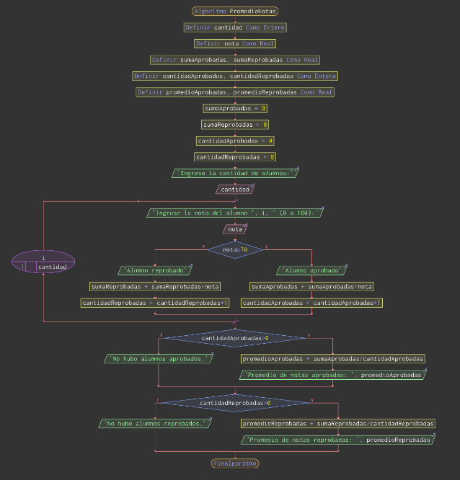

Evaluación de la solución
Datos de prueba  Caso prueba 1  Caso prueba 2 |  | Resultados de prueba  Resultado caso prueba 1  Resultado caso prueba 1

